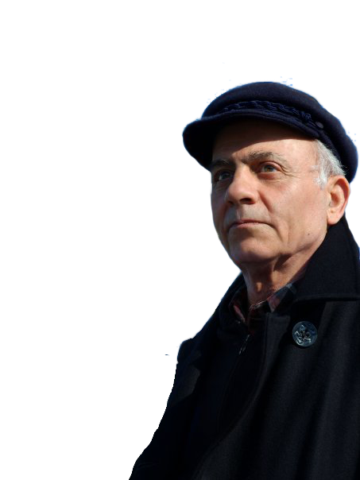
Ο Χιώτης Παντελής Α. Πρώιος, είναι μέλος του Συλλόγου Ελλήνων Ψυχολόγων, επιστημονικός Σύμβουλος Συλλόγων ατόμων με ειδικές ανάγκες, μέλος του Εθνικού κέντρου των Η.Π.Α. για το τραυματικό στρες των παιδιών, ενώ συμμετέχει σε πολλά Ελληνικά και Διεθνή Επιστημονικά Συνέδρια για τις εξελικτικές διαταραχές, τον αυτισμό, την πρόληψη της βίας, την προστασία των μικρών παιδιών, την εκπαίδευση επαγγελματιών ψυχικής υγείας, εκπαιδευτικών και γονέων.

Μόρφωση - Πτυχία
- Πτυχία Πλοιάρχου Γ’ και Β’ του Ε.N. (1958-1968)
- Έφεδρος, Μάχιμος Σημαιοφόρος του Π. Ν. (1963-6)
- University of Pennsylvania, Philadelphia Pa., USA,
B. A. in Psychology. (1969-73)
- Υποτροφία από την Γερουσία της Πεννσυλβάνια (Senatorial Scholarship) Temple University, Philadelphia, Pa, USA, M. A. in Community Psychology (1974-76).

